第三课时 圆锥
【知识巩固】
- 圆锥的认识
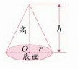
- 圆锥的体积
圆锥体积=底面积×高×；用字母表示为：V_{圆锥}=S_{底}h=πr²h

【课堂挑战】
例1、一个圆锥形的小麦堆，测得它的底面周长是6.28米,高是0.5米。若每立方米小麦重750千克，这堆小麦大约有多少千克？

例2、把一个底面半径为10cm、高是30cm的圆柱削成一个最大的圆锥，要削去多少立方厘米？

例3、把一个底面周长是6.28dm、高是3dm的圆柱形钢材熔铸成一个圆锥，这个圆锥的底面积是15dm²，它的高是多少分米？

【课堂考练】
- 一个圆柱的体积是15cm³，与它等底等高的圆锥的体积是（ ）cm³。
- 圆锥的底面半径是6cm，高是20cm，它的体积是（ ）cm³。
- 等底等高的一个圆柱和一个圆锥的体积的和是96dm³，圆柱的体积是（ ）dm³，圆锥的体积是（ ）dm³。
- 把一个棱长是4dm的正方体容器装满水后，倒入一个底面积是12dm²的圆锥形容器里刚好装满，这个圆锥的高是（ ）dm。
- 把一个底面直径是27cm、高是9cm的圆锥形木块分成形状大小完全相同的两个木块后，表面积比原来增加（ ）cm²。
A、81 B、243 C、121.5 D、125.6
- 在建筑工地上有一个近似于圆锥形状的沙堆，测得底面直径4米，高1.5米。每立方米沙大约重1.2吨，这堆沙约重多少吨？

【课外作业】
- 想一想，连一连。
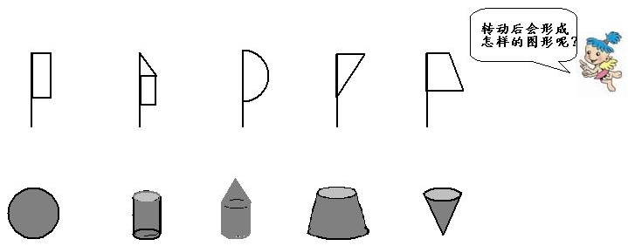
- 一个圆锥的底面直径和高都是6cm,它的体积是( )cm³。
3.一个圆锥形的模具，底面周长是12.56cm，高是2.4cm。这个模具的体积是多少？

4.把一个横截面为正方形的长方体，削成一个最大的圆锥，已知圆锥的底面周长是6.28cm，高是5cm，原长方体的体积是多少？

☺5.自我挑战：计算下面组合图形的表面积。(单位：厘米)
6
10
8

第四课时 【圆柱与圆锥】随堂测验
我们已经好好地学习了圆柱和圆锥的知识，让我们一起来做一做测验吧，看看我们掌握的好不好，在此先预祝大家取得好成绩。饶宇婷、王子涵，加油哦！

